ТЕМА НЕДЕЛИ «ПУТЕШЕСТВИЕ В ГОЛУБУЮ СТРАНУ»
Я сегодня приглашаю вас в страну ,
где голубое небо, голубой и ручеек,
голубые лужи и цветочек василек.


Вы уже догадались, какая это страна? Какого она цвета?

Я весёлый Капитошка,
Не поймать меня ладошкой!
Рад подпрыгнуть я всегда
Приглашаю и тебя!

Смотрите на картинку и повторяйте за веселыми капельками.
Музыкально-ритмическая разминка
«Капельки прыг –прыг»
Ссылка
https://www.youtube.com/watch?v=f4_dBsOQJjg

Капитошка веселился,
Взял и в лужу превратился.
Как теперь пойти гулять
Сапожки нужно надевать.
А сапожки не простые , тоже цветом…. (Голубые)

Ритмическая игра «Голубые сапожки»
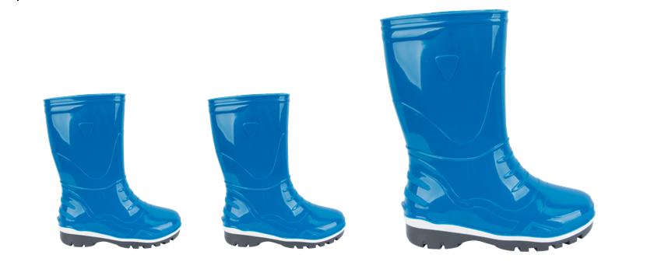
Напоминаю! Картинка с изображением большого сапога обозначает долгий звук. Притопываем и пропеваем протяжно «ТОП». Маленькая картинка- короткий звук. Притопываем и пропеваем коротко «топ».
топ- топ- ТОП
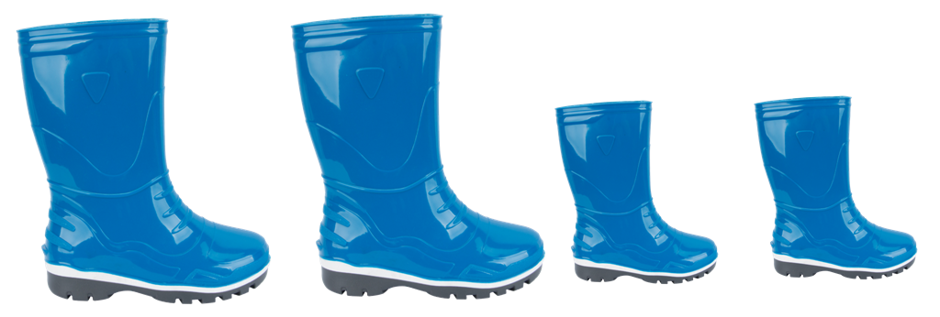
ТОП - ТОП- топ- топ
Усложним игру, добавим хлопки. Можно поиграть по- разном: медленно-быстро, тихо-громко.


ТОП- ТОП- ХЛОП
хлоп- хлоп- ТОП
Видно дождику не лень
Моросить четвертый день.
Не будем дома мы скучать,
Хотим сказку рассказать.
Рассказать детям сказку при помощи музыкального инструмента - металлофон.
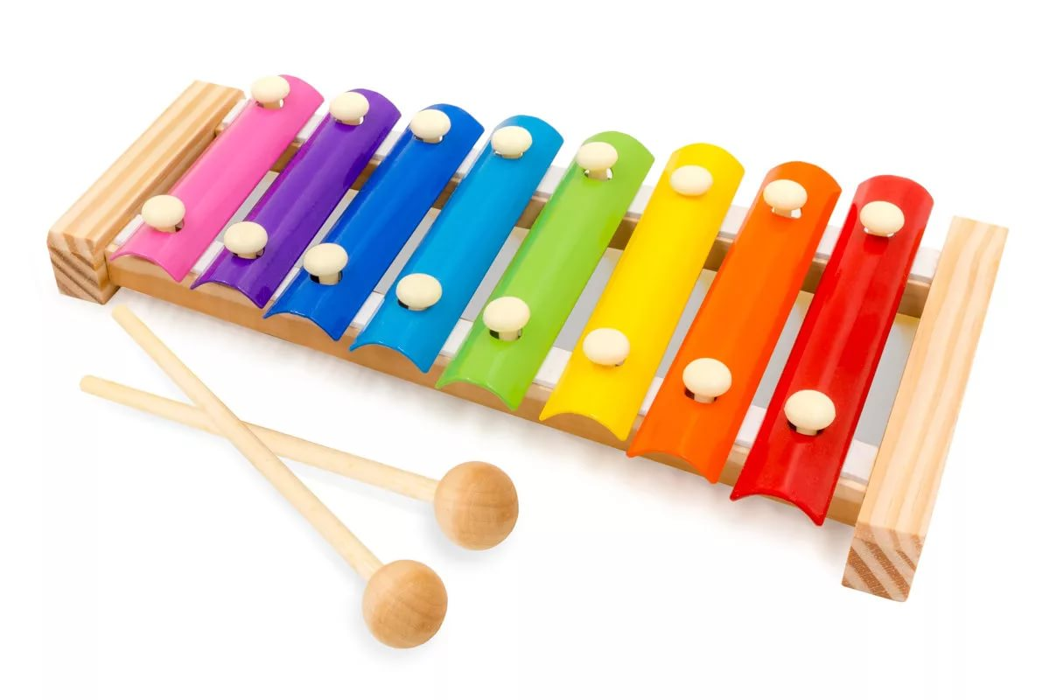
Ритмическая сказка «Музыкальный дождик »
Капля раз, капля два
Очень медленно сперва - медленно ударять молоточкам в ритм текста
А потом, а потом
Все бегом все бегом – ударять молоточком короткими звуками .
Мы зонты свои откроем,
От дождя себя укроем – провести молоточком по всем пластинкам «ручеек»
Стали капельки играть
И по зонтику стучать - ударять молоточком короткими звуками .
А потом они устали
Капать вовсе перестали. – снова медленно ударять молоточкам в ритм текста

Предложите ребенку самому озвучить сказку на музыкальном инструменте.
Напомнить приемы игры - ударять молоточком по пластинке легко, чтобы он отскакивал вверх. Молоточек держать большим и указательным пальцем, не зажимая.
Металлофон можно заменить любым другим звонким музыкальным инструментом или предметом (бокал с палочкой! Играет только взрослый)

Капли пели и играли,
И вот ручейком уже побежали.
Предложите ребенку послушать добрую детскую песенку про маленький ручеек, у которого большие цели: он стремиться попасть в реку, а за ней в море, несмотря на все трудности пути.

Слушание «Ручеек» (Н. Лансере)
Ссылка
https://www.youtube.com/watch?v=2-oK_fDypos
Ручеек наш испарился, в облачко он превратился.
А потом он рассердился , на землю дождиком пролился.
Подпевайте новую песенку вместе с детьми.
Песня «Дождик» (муз.Парцхаладзе)
- Кап-кап, тук-тук-тук.
По стеклу раздался стук.
Это дождик поутру
Разбудил всю детвору.
- Кап-кап, дон-дон-дон.
Капли начали трезвон.
Если выйдете гулять,
Не забудьте зонтик взять.
- Кап-кап, кап-кап-кап,
У дождя весёлый нрав.
Завтра утром мы опять
Под дождём пойдём гулять.

Ссылка
https://www.youtube.com/watch?v=x5_ah89eBhI&t=19s

Чтобы Капитошка перестал слезы лить,
Нужно солнышко и тучку срочно подружить.
Поиграйте вместе с нами в игру.
Музыкальная игра «Солнышко и дождик»
1 часть музыки - дети гуляют, показывают ладошки ( щечки, ушки)
2 часть (дождик)- убегают и прячутся под зонтик или складывают руки «домиком»
Ссылка
https://www.youtube.com/watch?v=7aLyRiHJOSw
Спросить у ребенка , где он сегодня побывал? Кто приходил в гости? Чем в путешествии понравилось заниматься больше всего?

Пропеть прощальную песенку «До свидания» сначала отрывисто, как капельки , затем плавно , как солнышко.


РАЗВЛЕЧЕНИЕ
Голубой щенок – музыкальный мультфильм о маленьком щенке, необычного, голубого окраса. Никто не хочет играть с ним и дружить, даже серые собаки . Музыкальный мультик о дружбе и добре.
Ссылка
https://www.youtube.com/watch?v=d0ee7qkP968

